

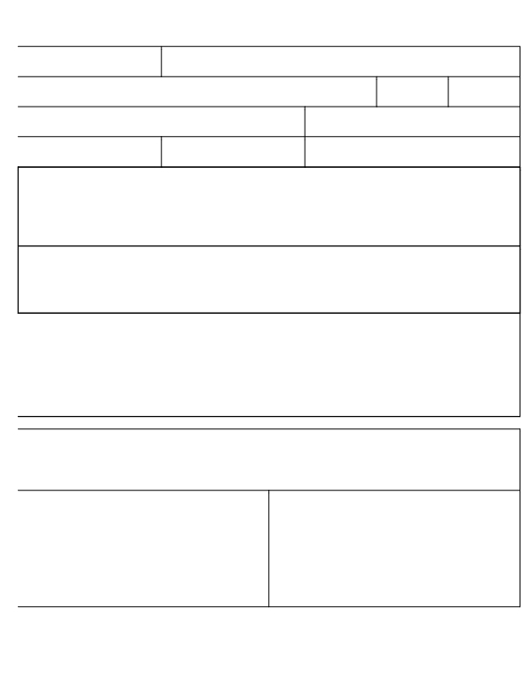
ANEXO II – RELATÓRIO MENSAL DE SEGURANÇA DO TRABALHO NAS OBRAS OU FRENTES DE SERVIÇOS

Data Inspeção: Denominação Obra/Frente Serviço:

Local: Data Início: Prazo:

Empresa Executora: Respon. Técnico:

Efetivo: Dias decorridos: Fiscalização:

Ocorrência fiscalização no período (SRTE, Cagece, Contratada e outros...):

Ocorrência de Incidentes e/ou Acidentes de Trabalho:

Ações preventivas e/ou corretivas no período:

Observações:

Assinatura Responsável: Assinatura Fiscalização:

Data: ___/ ___/ ____ . Data: ___/ ___/ ____ .

Obs: O relatório deverá ser preenchido e assinado por representante da empresa – engenheiro responsável, técnico responsável e/ou técnico de segurança do trabalho).
Obs2: Uma cópia deste relatório deve ser enviada para a GEPES SEG e outra ser arquivada com a fiscalização.
Cagece – Companhia de Água e Esgoto do Ceará
Av. Dr. Lauro Vieira Chaves, 1030 – Vila União
CEP: 60.420-280 - Fortaleza - CE - Brasil
Fone/Fax: (85) 3101.1876

